**污水源热泵控制器.控制说明 161129**

# 简介

污水源热泵控制器，有直热、循环两种制热方式。

直热时，水泵变频运行；循环时，水泵工频运行，等同于普通水源热泵。

# 控制逻辑

用户参数：

* 热水设定温度：47℃（35～50）
* 目标蒸发出水温度：7℃（2～15）
* 污水泵手动：0HZ（0～最高转速） 设为0时表示自动调节
* 水源泵手动：0HZ（0～最高转速） 设为0时表示自动调节
* 制热方式：直热（直热、循环）
* 压机1使用：使用（禁用、使用）
* 压机2使用：使用（禁用、使用）
* 压机3使用：使用（禁用、使用）
* 压机4使用：使用（禁用、使用）

厂家参数：（需要密码进入）

* 控制对象：出水（出水、回水）
* 制热上限：50℃（40～100）
* 制热下限：35℃（0～50）
* 水泵最高转速：60HZ（20～100）
* 水泵最低转速：5HZ（0～100）

## 2.1开关机

按开机键或“线控开关”闭合，机组运行。

按关机键或“线控开关”断开，机组停机。

如果在机组运行过程中断电：

* [掉电记忆开关机]设置为“使用”时，再次上电时将根据断电前的状态继续运行；
* [掉电记忆开关机]设置为“不用”时，再次上电时，机组处于关机状态。

注：“线控开关”必须是在上电后，开关状态有变化时才有效。

## 2.2能量调节

### 2.2.1直热

压机一直运转，污水泵、水源泵变频运行，空调泵不运行。

1、水源泵的运行频率用冷凝出水温度来调节：

* 当冷凝出水温度较低时，降低频率；
* 当冷凝出水温度接近[热水设定温度]时，升高频率。

可通过修[改水源泵比例调节系数]和[水泵积分调节系数]调节频率变化快慢程度。（系数越大，调速越快）

2、污水泵频率用蒸发出水温度来调节：

* 当蒸发出水温度＞[目标蒸发出水温度]＋1℃时，降低频率；
* 当蒸发出水温度＜[目标蒸发出水温度]－1℃时，升高频率。

可通过修改[水泵积分调节系数]调节频率变化快慢程度。（系数越大，调速越快）

### 2.2.2循环

空调泵、水源泵工频（50HZ）运行，压机根据目标温度加卸载。

温度达到后，压机全部关闭后延时停水源泵。

# 3、界面说明

## 3.1主界面

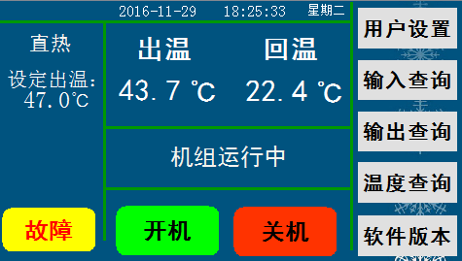

“开机，关机按钮”：可实现机组的启停操作；

“故障” 按钮：可查询机组当前故障。

“用户设置”按钮：可设置用户制冷温度和运行模式。

“输入查询”按钮：可查询机组当前开关量输入的状态。

“输出查询”按钮：可查询机组当前继电器输出的状态。

“软件版本”按钮：可查看显示屏和控制板的程序版本。

## 3.2用户设置界面

在主界面下按[用户设置]键，出现下图所示界面：

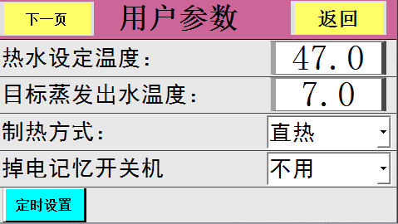

## 3.3版本查询界面

在主界面下按[软件版本]键，出现下图所示界面：

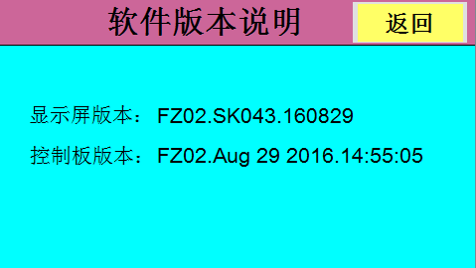

## 3.4厂家设置界面

### 3.4.1厂家参数设置进入方式

在软件版本界面长按左上角隐藏按钮3秒，弹出输入密码键盘，选择用户名为“厂家”，输入正确密码后进入厂家设置界面（密码默认为“20110918”，请谨慎保管），如下图：

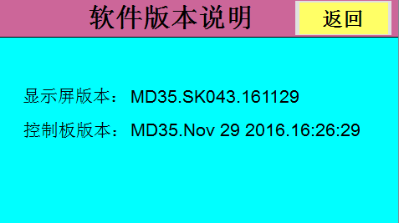

注：此界面只对厂家或维修者开放。

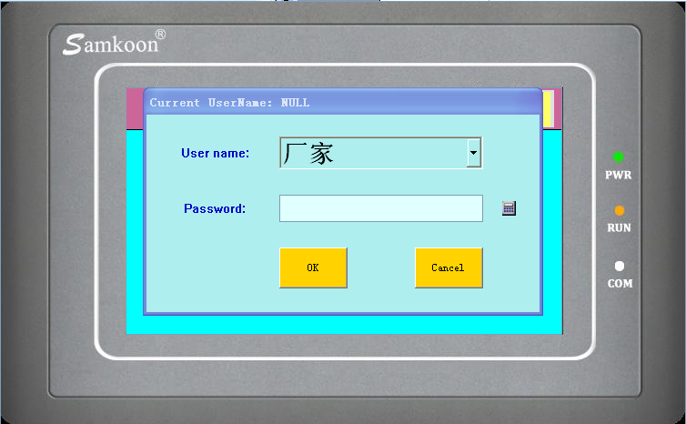

输入正确的厂家密码后进入厂家设置界面，如下图：

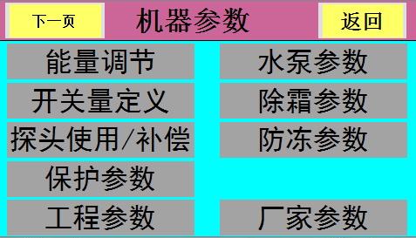

### 4.9.2维修参数设置进入方式

在软件版本界面长按左上角隐藏按钮3秒，弹出输入密码键盘，选择用户名为“维修”，输入正确维修密码后进入维修参数设置界面（密码默认为“20110918”，请谨慎保管），如下图：

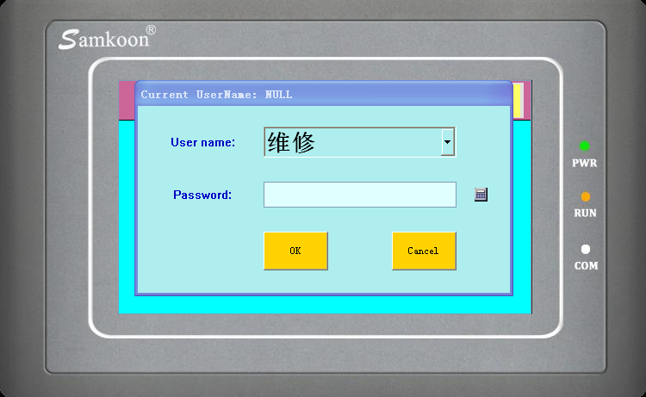

注：此界面只对厂家或维修者开放。

输入正确的维修密码后进入维修参数设置界面。

# 4、电气连接示意图



# 5、尺寸图

## 5.1文本屏外型尺寸



## 5.2真彩触摸屏（4.3寸）显示器SK043外型尺寸

产品外观及尺寸（单位：mm）

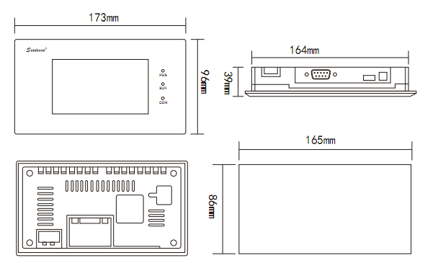

## 5.2控制板尺寸

